enum 的全称为 enumeration， 是JDK 1.5 中引入的新特性。

Code：

<http://grepcode.com/file/repository.grepcode.com/java/root/jdk/openjdk/8-b132/java/lang/Enum.java#Enum>

Enum是一个抽象类, package java.lang。

public abstract class Enum<E extends Enum<E>> implements Serializable, Comparable<E>

创建枚举类型要使用 enum 关键字，隐含了所创建的类型都是Enum 类的子类，所以枚举对象不能再继承其他类，但可以实现一些接口。

枚举类型的每一个值都将映射到：

protected Enum(String name, int ordinal){

this.name = name;

this.ordinal = ordinal;

}

一个constant name 和一个有序的值ordinal (starting at zero)。

参数和方法：

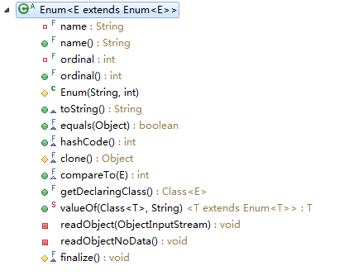

java.util.EnumSet和java.util.EnumMap是两个枚举集合。

EnumSet保证集合中的元素不重复;EnumMap中的 key是enum类型，而value则可以是任意类型。

例子：

java.util.concurrent.TimeUnit